Anson (UK)
--- l.panten@evolog.de 2022/03/15 11:05
Anson
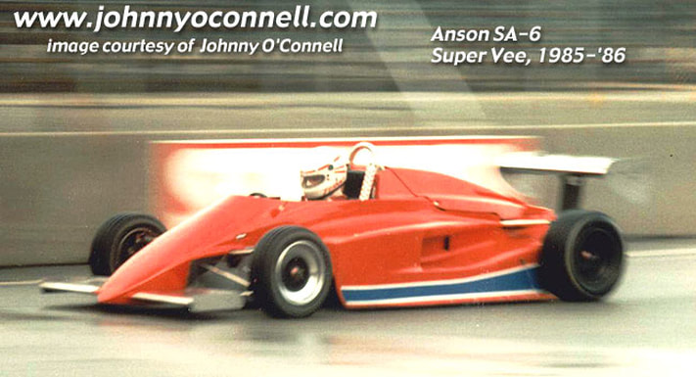Foto

Geschichte
Basisbeitrag von Lothar Panten
Anson hat 6 Jahre lang Formel Super V gebaut. Der letzte gebaute Anson war ein Super V SA6. Ursprünglich wurden F3 Fahrzeuge konstruiert und gebaut, die bekanntermaßen mit relativ geringem Aufwand auch zu Super V konvertiert werden konnten (Bremsen, Differential, etc.). Die Wurzeln liegen eng bei Brabham. Der nordirische Autodidakt Anderson nahm einige Teile die dort “weggeworfen wurden“ und entwickelte ein Chassis bei dem der Motor mittrug. In der Schule war ein keine Leuchte gewesen, insbesondere nicht in Mathe und Zeichnen. Wie er das schaffte? Keine Ahnung. Es entstanden diverse F3 Typen, alle mit dem SA als Anfangsbezeichnung, dann die Bautypen mit Ziffern, bei den Super V mit einem V im Kürzel. Es gab natürlich auch F3 mit VW Motoren. Zu dieser Zeit entwickelte VW sich zu einem der führenden Motorenlieferanten in der F3, nicht u verwechseln mit den Super V, die natürlich ebenfalls VW Motoren hatten. Während in Europa die Formel Super V5 Zeiten schon vorbei waren ging es in Amerika mit der Serie noch munter weiter. In Deutschland gewann Franz Konrad mit einem Anson eine Meisterschaft, aber in der F3 Serie. 1980 wurde aus dem Projekt Anson die Firma Anson. Jeff Hills, der bei Rolls Royce beschäftigt war kam dazu. Ab dann wurden sechs Jahre lang F3 und Super V gebaut. Über den wirtschaftlichen Erfolg ist dabei nichts bekannt. Die sportlichen Erfolge stellten sich aber ein, wenn man auch in der Super V Klasse, gemeinsam mit allen anderen, an den Ralt zerschellte. In der F3 war man vorne dabei. Wie so oft waren es Mechaniker, Konstrukteure, Ingenieure aus dem Umfeld der F1, die ihren Erfolg in den kleineren Klassen suchten. Bauzeit

Bauzeit/Baujahre
1975 bis 1986 wurden Anson Fahrzeuge gebaut. Super V ab 1980 bis zum Schluß.

Typen und Technik
Die Super V können wie eine Art Seitenlinie bei Anson betrachtet werden. Deutlich größere Spuren wurden in der F3 hinterlassen. Bei den Fahrzeugen der 80er können viele Elemente beobachtet werden, die wie ein downsizing der damaligen F1 Konstruktionen daherkommen. Die Position des Fahrers (wenig crash box vorm Gebein), der ground effect (dann verboten), aber auch die grundsätzliche Konstruktionsweise. Der SA6 als Super V konstruiert wird im „Lohnauftrag“ bei Pacemaker Performance in England gebaut.

Konstrukteur(e)
Wer waren die Leute hinter Anson? Namensgebend waren Gary Anderson und Bob Simpson, also Anson. Zwei Petrolheads, die bei Brabham und Tyrell arbeiteten und zum Ausgleich einmal etwas mit Formelrennautos unternehmen wollten. Aus dem SA1 von 1975 (veränderter Brabham BT 38) wurde 1977der SA2, ebenfalls in der Formel 3 eingesetzt. Herr Anderson entwickelte dann auch für Eddy Jordan dessen F1 mit. Auch dafür war die Formel Super V also scheinbar eine gute Vorbereitung. Anderson ging dann zu McLaren, danach zu Ensign. 1980 kam Jeff Hills zum Team und man baute und verkaufte. 1985 gab es einen neuen Besitzer, der aus den USA kam und dort und für die USA produzieren wollte. Dort verläuft die Sache im Sand.

Anzahl der gebauten FV- und Super-Vau-Fahrzeuge
Bislang nicht bekannt

Firmensitz- und Adresse (historisch, aktuell)
Ohne festen Wohnsitz?

Quellen, Bücher, Websites
https://www.formulasupervee.com/anson.html https://en.wikipedia.org/wiki/Anson_Cars https://www.oldracingcars.com/fsv/us/1982/ http://www.f3history.co.uk/Manufacturers/Anson/anson.htm https://www.facebook.com/Vintage-Anson-Race-Cars-1114704791878964/photos/?ref=page_internal

Experten und Ansprechpartner

